国内运营商AI终端：进展、对比与启示
2025年《政府工作报告》首次明确提出将“人工智能+”行动聚焦于应用端，总理在报告中专门提到，要推动AI手机、AI电脑、智能机器人等新一代智能终端快速发展，显示出国家对AI终端重视程度的上升。在MWC2025大会上，三家运营商均发布了最新产品，AI终端作为关键载体受到广泛关注。然而，目前缺乏对运营商AI终端的系统性盘点，难以为企业决策提供支持。本文首次从战略、产品、场景及生态四个维度展开分析，深入解读运营商布局的重点与看点，旨在为中国电信AI终端发展提供参考。

一、AI终端前景广阔，运营商积极布局
AI终端快速崛起，成为推动市场增长的关键力量，其中AI手机领跑市场。AI终端产品主要包括AI PC、AI手机、AI可穿戴设备及能家居设备、车载终端等其他类别。智研咨询数据显示，2024年我国AI终端产业规模为2208亿元，预计2030年将达到1.48万亿，年均增速达到37.3%。以AI手机为例，2025年全球智能手机出货量中，具备生成式AI功能的机型预计将达到4亿台，占比约三分之一，相较于2024年的五分之一实现显著增长(Counterpoint Research)。AI终端通过智能化功能提升了用户的使用体验，有望缩短换机周期，进一步激活相关产业的规模化发展。
运营商积极布局AI终端，将其作为增长与转型的新引擎。在2025 MWC大会上，三大运营商展示了包括AI手机、AI平板和AI家庭机器人在内的多款终端。AI终端对运营商的战略发展具有重要意义，主要体现在以下三个方面：一是拓展收入与市场空间：大模型时代，AI终端作为流量关键入口，助力运营商抢占用户，提供AI增值服务，开拓市场增加收入。二是优化用户体验：借助AI终端的数据收集与分析能力，运营商可以优化服务，提供智能化体验，增强用户粘性。三是构建AI生态：AI终端的布局有助于运营商构建“AI生态”，成为运营商智能化转型的关键支点，助力其在未来的市场竞争中占据更有利的位置。

运营商AI终端的对比分析

2.1 战略：联通已形成战略框架，移动和电信尚未明确提出全局性战略
运营商在AI终端领域均围绕技术融合、生态合作及场景应用展开。其中，中联通已形成清晰的战略框架，中移动和中电信尚未明确提出全局战略，但在策略方面各有侧重。
中联通提出“AI全融通计划”战略，并将eSIM作为AI终端落地的关键技术。2024年发布“AI终端+全时连接”行动计划，核心是融合5G RedCap和eSIM两大技术，为AI终端注入前所未有的高速连接能力，联通认为未来趋势一定是“无eSIM不AI”（联通终端），目前通过“AI+5G-A+eSIM”融合方案落地多款AI终端，覆盖公众和行业市场。2025年推出“AI全融通计划”，通过算网融合、数智融合与数实融合，推动人工智能与通信技术的深度结合，从而实现智能化服务的全面升级。中移动重点聚焦端云协同、标准化和生态合作建设三大方向。一是提出“端云协同AI终端演进策略”，核心构建“九天大模型+端侧轻量化模型”矩阵，优化算力调度与隐私保护；二是联合产业链伙伴推动AI终端标准化，加速从技术概念向规模商用转化；三是联合终端厂商、芯片厂商成立终端智能体联盟，依托“AI终端先锋计划”深化生态合作。中电信重点关注全品类终端的AI化。目前已启动全品类终端共创行动2025，目标是新增5G手机及可穿戴终端设备1.3亿部等，将在集采合作、合约激励、金融赋能以及应用权益等各方面累计投入超800亿。

2.2产品：中移动品类覆盖度最高，中电信营销略显不足
从产品布局来看，中移动率先推出AI家庭主机，抢占“家庭与个人场景的智能入口”，已迈入全场景覆盖的高阶阶段。家庭终端预计将成为AI布局的一个主战场，移动在MWC2025大会率先发布AI家庭主机，通过一个入口即可满足家庭场景下丰富的娱乐、办公、学习、通信、健身等需求。电信和联通仍聚焦于智能单品的AI化（如AI摄像头），处于单品突破的初级阶段。
从产品营销来看，移动联通营销策略清晰，中国电信略显不足。以AI眼镜为例，移动紧跟市场热点，以差异化策略快速入局抢占市场。2025年4月正式发布首批深度定制的AI眼镜，分别针对高端和大众市场提供差异化产品，目标用户清晰，使用场景明确。联通快速商业化，以垂直场景试水早期用户。2024年下半年推出eSIM AI运动眼镜，主打运动场景与eSIM集成，面向户外运动爱好者提供全方位的AI运动伴侣服务。电信缺少产品定位，产品价格竞争力不足。自研产品Tele AI智能眼镜即将于2025年5月落地，上市进度落后于友商，虽然计划联合产业链优化硬件成本，推动价格下探至2000元以内，但市面已有千元机型，产品性价比不够突出，目标用户和使用场景仍待进一步明确。
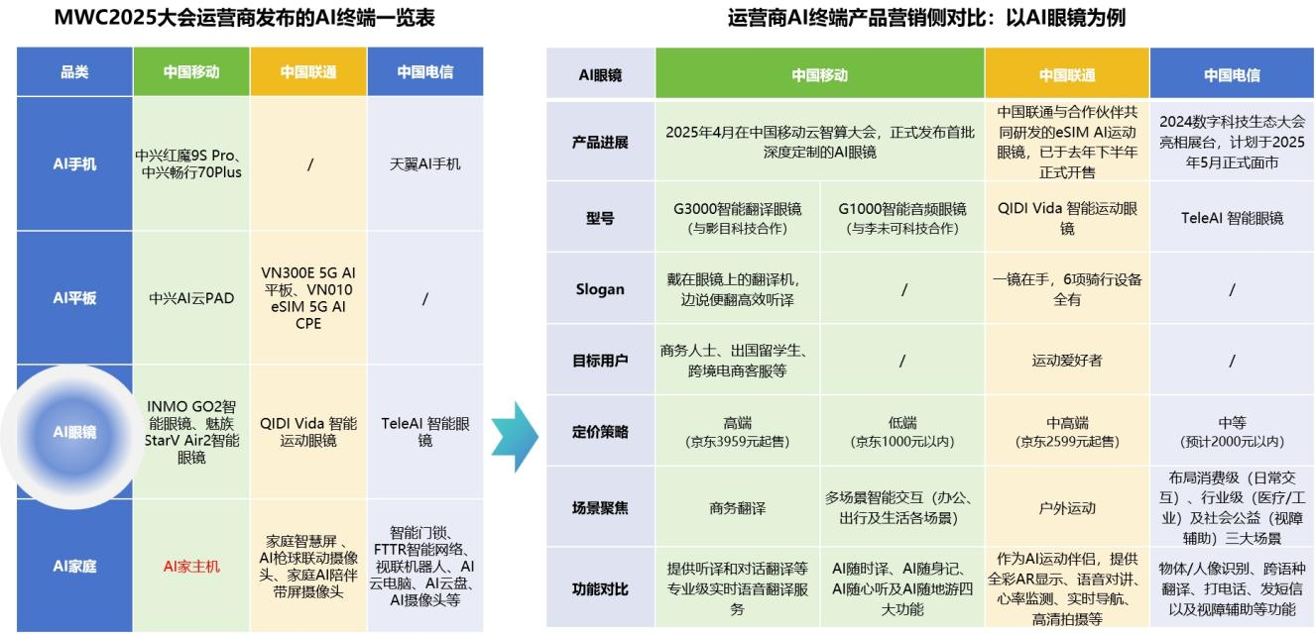
数据来源：中国电信研究院自制

2.3场景：形成差异化布局，中移动主抓个人垂类用户，中电信深耕行业用户
移动聚焦个人用户市场，构建了精准的场景化产品矩阵。在2025云智算大会上，正式发布终端智能体服务管理平台，确立以“办公、通信、生活、出行”四大核心场景为战略支点，聚焦银发群体与K12教育两大垂直细分市场。通过端侧AI模型与端云协同技术实现场景化产品适配。例如，面向K12教育推出的AI学习平板，集成九天大模型的端侧能力，支持智能作业批改、知识点自适应推荐和实时语音互动辅导。该设备通过端云协同实现本地化处理与云端资源调取，降低延迟并保护隐私，尤其适配偏远地区网络环境。产品与场景深度适配，目标用户及服务边界清晰。
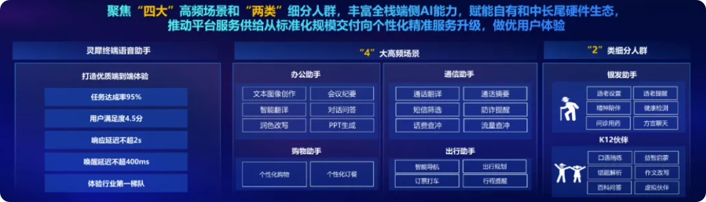
电信深耕行业用户市场，聚焦行业数字化转型需求，推动AI与垂直行业场景深度融合。目前已在政务云脑、工业互联网、智慧教育等垂直领域落地50余个场景化大模型，规划构建超过80个垂直行业大模型及20个AI智能体，加速推进千行百业的数字化转型进程。相较而言，其C端产品矩阵尚处培育阶段，以AI眼镜为例，现阶段主要聚焦视障辅助设备等特定人群需求。相较于中国移动已构建的覆盖影像增强、实时翻译、智能显示等全场景的四大产品系列，其尚存在场景覆盖广度不足、用户需求响应层级单一等结构性短板。

2.4生态：中移动用开放生态“圈地”，中电信靠行业闭环“扎根”
从硬件生态来看，移动采取了开放和多元化的策略，而电信则相对封闭。以AI眼镜为例，移动联合高通打造高端算力芯片方案，并与紫光展锐合作推出低成本国产化适配，形成了双轨硬件适配体系，并采用ODM+OEM多元混合模式，加快产品上市迭代速度。相比之下，电信与舜为科技深度绑定，采用ODM模式主导产品研发与生产，这种模式能凭借技术整合优化成本，但其全链条开发导致周期拉长，且硬件生态过度依赖单一供应商的设计方案，缺乏多厂商协作的灵活性，最终导致产品上市进度滞后。
从应用生态来看，中移动展现出开放合作的姿态，而中电信则倾向于技术闭环模式。同样以AI眼镜为例，移动通过开放API接口，吸引开发者为教育、医疗等垂直领域开发应用，拓展应用生态。这种开放策略吸引了大量开发者和硬件厂商，覆盖了40个行业、沉淀450项AI能力，并形成“九天生态汇聚平台”。电信的应用生态则相对封闭，主要聚焦于自营闭环，未开放API，Tele AI星辰大模型虽支持垂直场景开发，但主要聚焦于医疗领域（三甲医院）和教育机构（AR教学）。这种闭环模式虽然在特定领域内实现了深度应用，但也限制了其生态延展性，难以形成规模化应用创新。
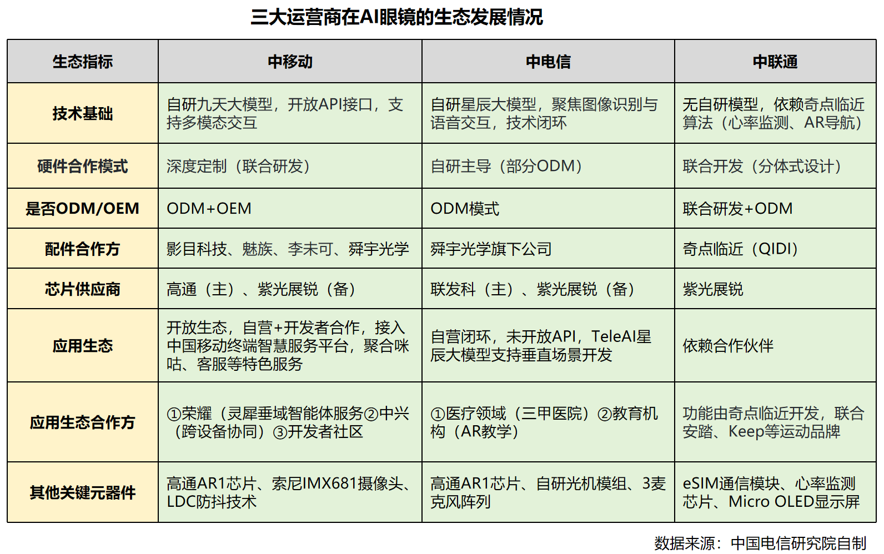

三、启示建议

1、强化战略引领作用，深化与主营业务的协同效应
与中联通相比，中电信在战略执行层面展现出较强行动力，但缺少顶层战略规划，未来可从以下维度进行战略升级：一要围绕AI终端提出明确的企业战略。建议战略部以"全品类终端共创行动2025"为基础，牵头制定企业级AI终端发展战略，明确实施路径与阶段性目标。在AI终端的路径选择上要扬长避短，不能与专业厂商拼硬件本身，应聚焦运营商核心优势，扮演好“连接者”、“赋能者”和“特定场景解决方案提供者”的角色。二要厘清AI终端与基础业务的关系。建议市场部和终端公司协同，重点解决AI终端与基础业务的套餐设计、利益分成等问题。以AI终端拉动基础业务作为业务发展的重要考量，与运营商核心服务深度绑定，实现从硬件销售向价值运营转型。

营销场景聚焦，补足个人用户侧产品和场景短板
一是加强核心产品的研发与推广。中国电信应结合自身研发优势（如FTTR技术和AI能力），在家庭小管家设备基础上进一步升级，快速推出类似中国移动AI家庭主机的核心产品，抢占“家庭与个人场景的智能入口”。二要丰富个人消费场景。与中国移动高端和大众市场双轨策略、中国联通垂直场景的特色化发展相比，中国电信个人用户产品定位不清晰，建议锚定高频场景和细分人群，开发适合不同消费群体的AI终端产品，并推出不同版本的产品（如基础版和高端版），满足不同预算需求的用户群体。

3、重视开放与协同，重构中国电信AI终端生态竞争力
一是开放技术能力，激活生态创新活力。在确保数据安全的基础上，逐步向第三方开发者和硬件厂商开放星辰大模型的技术能力，如开放API接口，支持智能家居和健康设备厂商开发新型AI终端。二是构建多元硬件矩阵，强化产业链协同。建议与国产供应链如紫光展锐、京东方合作，推出高性价比的AI终端产品，降低硬件成本，增强市场竞争力。同时，与消费电子品牌共建“星辰智联”生态，实现手机、家电、可穿戴设备的数据互通，提升用户体验。通过多供应商协同，加快产品迭代速度，保证产品上市进度与友商可比。

